PORTARIA Nº 293/2023

Data: 6 de dezembro de 2023

Nomeia o senhor Wilson Neander Santos Silva para o cargo de Assessor Parlamentar II.

O Excelentíssimo Senhor Iago Mella, Presidente da Câmara Municipal de Sorriso, Estado de Mato Grosso, no uso de suas atribuições Legais e,

- Considerando o disposto no art. 48 da Lei Complementar nº 270/2017.

RESOLVE:

Art. 1º - Nomear o Senhor Wilson Neander Santos Silva, portador do RG ****** SESP/DF e CPF nº ***.***.***-09, residente e domiciliado na cidade de Sorriso – MT, para exercer o cargo de Assessor Parlamentar II, lotando-a no Quadro dos Cargos de Provimento em Comissão.

Art. 2º - Esta Portaria entra em vigor nesta data.

Câmara Municipal de Sorriso, Estado de Mato Grosso, em 6 de dezembro de 2023.

IAGO MELLA
Presidente

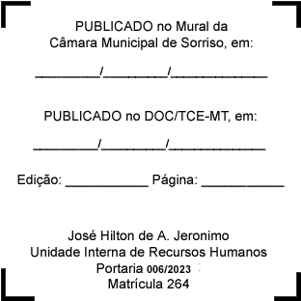
REGISTRE-SE, PUBLIQUE-SE, CUMPRA-SE.

